Invitation à propositions-ONG-2-

L’UNFPA, le Fonds des Nations Unies pour la population, une agence de développement internationale, invite les organisations de la société civile qualifiées à soumettre des propositions pour

Appuyer les compétences techniques nécessaires pour satisfaire les besoins des jeunes en matière de santé sexuelle et reproductive, envers les associations algériennes activant conformément à la législation et la réglementation en vigueur et œuvrant dans le domaine SSR/VBG à renforcer le travail de proximité et de sensibilisation auprès de leurs pairs pour un accès accru à l’information et aux services SSR/PF/VBG

Le but de l'appel à propositions est d'identifier les organisations non gouvernementales éligibles pour un partenariat potentiel avec l’UNFPA Algérie pour soutenir l'atteinte des résultats décrits dans le Programme Pays 2017-2020 entre Le Gouvernement Algérien et l’UNFPA.

Les organisations qui souhaitent participer à cette Invitation à Propositions sont priées d'envoyer leur soumission par courrier électronique ou par poste avec la mention : marqué "Invitation à Propositions d'ONG-2-" à l'adresse suivante:

39 rue Mohamed Khoudi, El Biar, Alger

Au plus tard le 20 février 2018 à 16h.
Les propositions reçues après la date et l'heure peuvent ne pas être acceptées pour examen.

Les candidatures doivent être soumises en langue française

Toute demande d'informations supplémentaires doit être adressée par écrit à Zahra Benyahia, adresse e-mail: zbenyahia@unfpa.org au plus tard 1 semaine avant la date limite de soumission. L’UNFPA affichera les réponses aux demandes d'éclaircissements sur son Site Web : algeria.unfpa.org

L’UNFPA notifiera les organisations s'il est envisagé de prendre d'autres mesures.

Section 1: Background
1.1 mandate de l’UNFPA | L'UNFPA est l’organisme des Nations Unies chargé d'offrir un monde où chaque grossesse est souhaitée, chaque naissance est sans danger et le potentiel de chaque jeune est respecté.  l’UNFPA collabore avec le gouvernement et d'autres partenaires à réaliser la vision 2030 : zéro décès maternels évitables, zéro besoins non satisfaits en planification familiale, zéro violence basée sur le genre.
1.2 Programmes de l’UNFPA | De plus amples informations sur le programme peuvent être trouvées sur Algeria.unfpa.org
1.3 Résultats spécifiques | Dans ce cadre et tel que défini dans le Programme Pays 2017-2020, en collaboration avec le gouvernement et d'autres partenaires, l’UNFPA contribuera à:  Appuyer, notamment à travers les compétences techniques nécessaires pour satisfaire les besoins des jeunes en matière de santé sexuelle et reproductive et de lutte contre la violence basée sur le genre.  Résultat A) appui, en coordination avec les ministères concernés, aux associations algériennes activant conformément à la législation et la réglementation en vigueur et œuvrant dans le domaine SSR/VBG à renforcer le travail de proximité et de sensibilisation auprès de leurs pairs pour un accès accru à l’information et aux services SSR/PF/VBG.  Plus particulièrement le projet devra cibler :  la promotion de la citoyenneté active des jeunes à travers les compétences de vie (particulièrement la santé de la reproduction et la lutte contre la violence basée sur le genre) et le mentorat: adultes-jeunes.  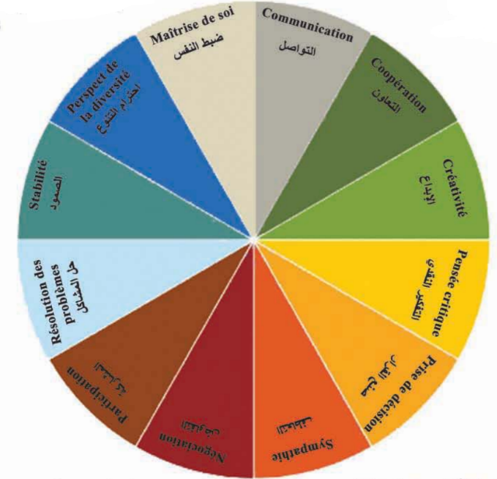  Il est attendu de ce programme, de proposer des actions innovantes qui viseront l’amélioration des compétences de vie des jeunes (voir cercle en image) et le renforcement de l’éduction des jeunes et des adolescents (filles et garçons) sur l’importance de la santé sexuelle et reproductive et la prévention des violences basées sur le genre.  L’ONG proposera des sites d’intervention (pour lesquels elle aura la responsabilité d’obtenir les accords) ainsi que les interventions régulières pour atteindre cet objectif.  Le budget total de la proposition est de 5000 USD

Section 2: Conditions d'application et échéanciers
2.1 documents requis | La manifestation d'intérêt doit inclure sans exception, toute la documentation mentionnée dans l’appel à proposition.  Toute pièce manquante mènera à la non-considération de la proposition
2.2 échéanciers | Date de publication | 01/02/2018
 | Date limite de soumission | 20/02/2018
 | Date limite pour les demandes de clarifications | 13/02/2018
 | Revue des soumissions | 25/02/2018
 | Notification des résultats | 10/03/2018

Section 3: processus et échéancier
3.1 revue et évaluation des soumissions | Les demandes seront évaluées par un comité d'examen afin d'identifier les organisations qui possèdent les connaissances, les compétences et la capacité requises pour soutenir l'atteinte des résultats en utilisant les critères décrits à la section 3.2 ci-dessous.  Il convient toutefois de noter que la participation à cette invitation à soumissionner ne garantit pas que l'organisation sera sélectionnée pour un partenariat avec l’UNFPA.  Les ONG sélectionnées seront invitées à conclure un accord de partenariat d'exécution.  la politique du programme de l'UNFPA et les procédures en vigueur s'appliqueront.
3.2 critères de sélection | Les organisations admissibles seront sélectionnées de manière transparente et compétitive, en fonction de leur capacité à assurer la meilleure qualité de service, y compris la capacité d'appliquer des stratégies novatrices pour répondre aux priorités du programme de la manière la plus efficace et la plus rentable possible.  Le bureau de l’UNFPA Algérie examinera les éléments fournis par les ONG et évaluera les demandes sur la base des critères suivants:  NB: Toute proposition non soumise dans la langue de travail spécifiée sera exclue de la considération.
 | Gouvernance & Leadership | L'organisation a une mission et des objectifs clairement définis qui reflètent la structure et le contexte de l'organisation, ainsi que l'alignement sur les domaines prioritaires de l’UNFPA.  L'organisation n'a pas d'antécédents de fraude, de plaintes ou de problèmes de prestation de services.
 | Ressources humaines | L'organisation a suffisamment de personnel et d'expertise technique pour mettre en œuvre les activités proposées.  L'organisation n'a pas de conflits d'intérêts avec l’UNFPA ou son personnel qui ne peuvent être efficacement atténués.
 | Avantage comparatif | La mission et / ou le plan stratégique de l'organisation sont axés sur au moins un des domaines de programme de l’UNFPA.  L'organisation a de l'expérience dans le pays ou sur le terrain et occupe une place importante dans les domaines liés au mandat de l'UNFPA.  L'organisation a fait ses preuves dans la mise en œuvre d'activités similaires et est considérée comme crédible par ses parties prenantes et partenaires.  L'organisation a une présence communautaire pertinente et la capacité d'atteindre le public cible; populations particulièrement vulnérables et zones difficiles d'accès.
 | Monitoring | L'organisation dispose de systèmes et d'outils pour collecter, analyser et utiliser systématiquement les données de surveillance du programme.
 | Partenariat | L'organisation a établi des partenariats avec le gouvernement et d'autres entités locales, internationales et du secteur privé pertinentes.
 | Considérations environnementales | L'organisation a établi des politiques ou des pratiques pour réduire l'impact environnemental de ses activités. Si aucune politique n'existe, l'organisation ne doit pas avoir un historique de ses activités ayant un impact négatif sur l'environnement.
3.3 Accord de partenariat potentiel | L'UNFPA informera tous les candidats des résultats de leurs soumissions par écrit à l'adresse électronique dans la soumission de l'ONG.  L’UNFPA peut, en acceptant la proposition, demander un réajustement de certains aspects de la proposition de programme pour mieux cadrer avec les objectifs de l’UNFPA.

Pièce jointe I: Profil de l'ONG et proposition de programme (à compléter l'ONG)
Le but de cette proposition est de fournir les informations suivantes: a) un aperçu de l'ONG, b) un aperçu des activités que l'ONG propose à l’UNFPA et c) fournir à l'UNFPA suffisamment de preuves pour démontrer qu'elle répond aux critères énoncés.

Les informations fournies dans ce formulaire seront utilisées pour informer l'examen et l'évaluation des soumissions des ONG, comme indiqué dans l'invitation à soumissionner.

Section A. Identification de l’ONG
A.1 informations sur l’organisation | Nom
 | Adresse
 | Site internet
A.2 Contact | Nom de la personne
 | Fonction
 | Téléphone
 | Email
A.3 conflit d’intérêt | À votre connaissance, est-ce que des membres du personnel de votre organisation entretiennent des relations personnelles ou financières avec le personnel de l'UNFPA, ou tout autre conflit d'intérêt avec le personnel ?
A.4. procédures anti-Fraude | Votre organisation dispose-t-elle de politiques et de pratiques de prévention de la fraude ?

Section B. vue d’ensemble sur l’organisation
B.1 budget annuel | Budget annuel de l’an dernier
 | Source de financement
 | Partenaires et donateurs principaux
B.2 capacité du personnel | Liste et fonction
B.3 mandat de l’association et présentation
B.4 expertise disponible
B.5 expérience dans le domaine d’intervention proposé

B.6 connaissance du contexte local et accessibilité aux populations cibles
B.7 crédibilité | Dans quelle mesure l'ONG est-elle reconnue comme crédible par le gouvernement et / ou d'autres parties prenantes / partenaires clés?
B.8 Monitoring | Décrire les systèmes en place (politiques, procédures, lignes directrices et autres outils) qui recueillent, analysent et utilisent systématiquement les données de surveillance du programme

Section C. vue d’ensemble de la proposition
C.1 tire du Programme
C.2 résultats globaux auxquels le programme va contribuer
C.3 durée du programme | De …..à……………
C.4 budget proposé

Section D. Activités proposées pour réaliser
D.1 Résumé du programme | Cette section devrait fournir un bref résumé du programme.  Il devra inclure un énoncé du problème, le contexte et la justification du programme:  ● Vue d'ensemble du problème existant;  ● Comment le problème est-il lié aux priorités et politiques nationales? et  ● La pertinence du programme pour résoudre le problème
D.2 Contexte organisationnel et capacité à mettre en œuvre | Cette section devrait expliquer brièvement pourquoi l'organisation proposante a l'expérience, la capacité et l'engagement nécessaires pour mettre en œuvre avec succès le plan de travail.
D.3 résultats attendus | Ce que ce programme permettra d'atteindre - objectifs du programme et résultats attendus
D.4 Description des activités et du budget | Cette section comprend une description détaillée des activités budgétisées à entreprendre pour produire les résultats attendus. Des liens clairs entre les activités et les résultats doivent être indiqués. Le candidat doit inclure une feuille de calcul Excel séparée avec les détails complets des activités et du budget associé.
D.5 Genre, équité et durabilité
D.6 impact Environnemental
D.7 d’autres partenaires impliqués
D.8 contribution de l’ONG | Cette section décrit brièvement la contribution spécifique du partenaire au programme (monétaire ou en nature)
D.9documentation additionnelle

Section E. risques et suivi
E.1 Risques | Quels sont les risques liés au projet
E.2 Suivi | Quelles sont les activités de suivi ?

Section F. Références
Veuillez fournir 3 références pour soutenir votre proposition. Inclure le nom, le titre, les coordonnées et un bref résumé de la relation.
Reference 1:
Reference 2:
Reference 3:

SSR= santé sexuelle et reproductive, PF= planification familiale, VBG=violence basée sur le genre

